No tā, ciktāl jūs varēsiet saglabāt savu Liesmu tumšajos laikos, būs atkarīgs planētas liktenis
Sanats Kumara
2020. gada 19. decembrī

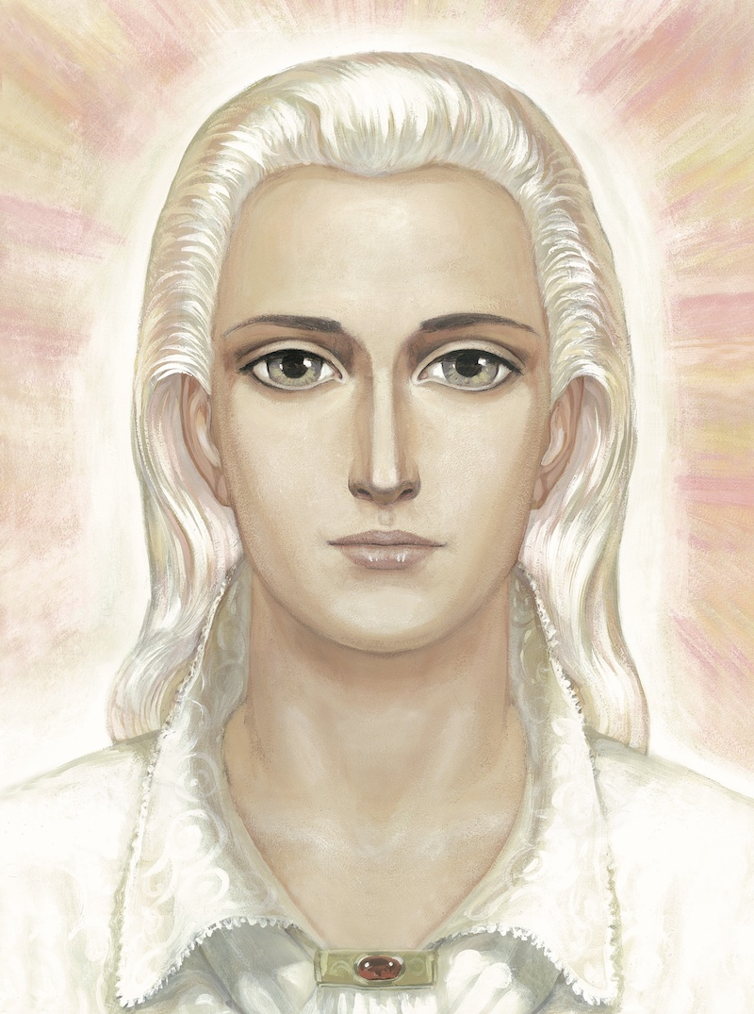
ES ESMU Sanats Kumara. Šodien, mīļotie, Man izdevās pārliecināt Karmas Valdi par šī Vēstījuma nodošanas nepieciešamību. Mūsu Mācība nebūtu pilnīga, ja Mēs neminētu vēl vienu svarīgu tā aspektu.
Vispirms Es gribētu, lai jūs saprastu, ka visa Mūsu Mācība tiek dota ar dziļākajām Mīlestības jūtām pret cilvēci.
Mēs jau runājām, un Es atkal atkārtoju: vissvarīgākā cilvēciskās darbības joma ir garīgā joma. No tā, ciktāl ir sakārtota šī joma, ir atkarīga cilvēces dzīves labklājība visās citās sfērās.
Tāpēc šodien Mēs aplūkosim delikātu un ārkārtīgi svarīgu tēmu: graudu atdalīšanu no sēnalām Mūsu Mācības sekotāju vidū.
Mācība atnāca jūsu pasaulē caur Mūsu Sūtni, pateicoties ārkārtējai dispensācijai, ko deva Kosmiskā Padome.
Šajā kritiskajā, pavērsiena laikā Zemei bija vajadzīga atjaunināta Senās Mācības nodošana, lai pēc kārtības ieviešanas garīgajā jomā, tiktu ieviesta kārtība visās citās cilvēces darbības jomās.
Kopš pašiem pirmajiem Mūsu Mācības došanas gadiem Mēs sadūrāmies ar to, ka 90 procentu indivīdu, kurus Mēs gatavojām šai misijai un kuri pirms iemiesojuma uzņēmās noteiktas saistības, kad pienāca laiks izpildīt savas uzņemtās saistības, sāka cits pēc cita pamest Mūsu Sūtni. Jūs saprotat, ka Mūsu misijas bija domātas ne tikai vienam cilvēkam. Veselai labi apmācītu un sagatavotu gaismas nesēju vienībai vajadzēja palīdzēt Mūsu Sūtnei noteiktos virzienos.
Jau dažos pirmajos gados gandrīz viņi visi sāka nepildīt savus pienākumus. Pēc būtības notika drausmīga nodevība. Šī nodevība kā neizdzēšams slogs uzgūlās šo indivīdu dvēselēm. Nav lielāku sāpju kā tas moments, kad viņi nostāsies Karmas Valdes priekšā un uzzinās par savu pārkāpumu.
Mums nācās steidzami, vārda tiešā nozīmē gaitā mainīt misijas plānu, turpināt vadīt misiju, bet – sašaurinātā veidā.
Nākamais, ar ko Mums nācās sadurties, tie bija indivīdi, kuri nostājās zem Mūsu Mācības karogiem, runāja brīnišķīgus vārdus un pat mēģināja darīt mūsu darbus. Tomēr tie bija vilki avju drānās.
Daudzus gadsimtus šie indivīdi grāva Mūsu misijas, darbodamies garīgās kopienās, klosteros un pie mūsu misijām.
Lūk, beidzot, viņi iemiesojās šajā graudu atdalīšanas laikā no sēnalām. Bīstamība ir tāda, ka šie indivīdi postoši iedarbojas uz nepietiekami stiprām dvēselēm un pat izraisa šo dvēseļu bojāeju. Šajā reizē mēs sagaidījām atklātus viņu darbības augļus. Pēc būtības ar šo indivīdu starpniecību nenotika mūsu misija Krievijā un citās valstīs tika radīts jūtams zaudējums.
Tomēr tagad Lielajai Karmas Valdei ir neapgāžami fakti, kas ļauj šiem Mums pretējo spēku pārstāvjiem nostāties Karmas Tiesas priekšā. Es piešķiru varu Mūsu Sūtnei paziņot šo indivīdu vārdus. Tas nenozīmē, ka katram tiek dotas tādas tiesības. Nesodiet un netiksiet sodīti. Tomēr šajā konkrētajā situācijā paziņot viņu vārdus ir nepieciešams, jo daudzi redz viņu nodarījumus un daudzi tic vilkiem avju drānās, seko viņiem un zaudē savas dvēseles. Citi, redzot šo indivīdu padarītās nelikumības, brīnās, kāpēc viņi atrodas Mūsu Mācības sekotāju rindās. Un tas atgrūž daudzas gaišas Mūsu Mācības dvēseles.
Es ļoti labi saprotu, ka šie indivīdi atriebsies Mūsu Sūtnei, izmantojot savus pārbaudītos paņēmienus: melus, apmelojumus, diskreditāciju. Tā kā Mūsu Sūtne ir neatdalāma no Mūsu Mācības, tad viņu atriebība noliek zem sitiena visu Mācību. Tas būs līdzīgi kā, kad Mozus, nokāpis no kalna un ieraudzījis dejojošos Zelta Teļa priekšā, dusmās sasita akmens plāksnes, uz kurām Dievs rakstīja Dieva Likumu.
Acīmredzot vēl nav pienācis laiks, lai Mūsu Mācība nāktu jūsu pasaulē. Pārāk tumša un nejauka ir tagadējā pasaule augstai Mācībai.
Mēs nevaram pieļaut, lai ap Mūsu Mācību notiktu nelietības, zagšanas, krāpšanas, nodevības, tenku un tiešas necieņas veidā pret Mūsu Sūtni.
Jāpasaka arī tas, ka vairums citu Mūsu tā saukto sekotāju nemaz neatšķiras no dejotājiem Zelta Teļa priekšā Mozus laikos. Viņi patērē Mūsu Mācību, lasa Mūsu vēstījumus kā kārtējo izklaidi un turpat aizsteidzas meklēt citas izsmalcinātas garīgās izpriecas. Šie garīgie patērētāji nepelna, lai pieskartos Mūsu Mācībai. Ir laiks atdalīt veselās avis no kraupjainā bara.
Mūsu Sūtnei ir īstā reize iesaukties kā Mozum: „Ikviens, kas grib piederēt Tam Kungam, lai nāk pie manis!”. Jūs atceraties, kas notika ar tiem, kas dancoja Zelta Teļa priekšā? „
Tomēr mūsu laikā nevajadzēs lietot zobenu, lai sodītu neuzticīgos. Mums pietiek palaist vaļīgāku karmas saiti un Zemi pārklās tumsas pārklājs. Zelta Teļa aizstāvji ir radījuši daudz izsmalcinātu cilvēces iznīcināšanas ieroču veidu. Šie ieroči arī iznīcinās mūsdienu dejotājus pie Zelta Teļa.
Tikai saujiņa izredzēto turpina saglabāt uzticību Dievam, Valdoņiem un Mūsu Sūtnei. Tik ilgi, kamēr deg gaismekļi Mūsu uzticīgo kalpotāju čakrās, ir cerība uz planētas Zeme evolūciju glābšanu.
Tāpēc tagad Es runāju jums, mīļotie, manas ērgļa ligzdas putnēni. Tieši tagad jums stāv priekšā grandiozs visu jūsu spēku sasprindzinājums un iespējas, lai tās jūsu apkārtējās dvēseles, kas saglabājušas savu ticību un uzticību, izglābtos.
Bez garīgās jomas kārtības ieviešanas ir neiespējami sakārtot visas pārējās cilvēku darbības sfēras. Nepatiesi, melīgi, Hierarhiju un Mūsu Sūtni necienoši cilvēki nevar mainīt nepieciešamās pārmaiņas garīgajā jomā. Bet bez šīm pārmaiņām ir neiespējamas Dievišķās pārmaiņas visā pasaulē.
Smagi laiki pienākuši. Atgādinu jums, ka šie laiki ir nosacīti ar apzinīgāko cilvēces progresīvākās sabiedrības daļas izvēli. Šajā sarežģītajā laikā iemiesojumā tika sūtīti labākie. Ļoti žēl, ka vairums no viņiem vai nu izdarījuši nodevību, vai nogājuši no Ceļa, aizrāvušies ar dančiem Zelta Teļa priekšā.
Toties tagad ir uzskatāmi redzams, kā cilvēces labākās daļas izvēle ietekmē ne tikai veselu valstu, bet arī visas pasaules likteni.
Nobeigumā aicinu Mūsu uzticamos un uzticīgos gatavoties smagiem laikiem. No tā, ciktāl jūs varēsiet saglabāt savu Liesmu tumšajos laikos, būs atkarīgs planētas liktenis.
ES ESMU Sanats Kumara.
Ja nebūtu mana ļoti lielā Mīlestība pret cilvēci, Es nenāktu šodien dot Vēstījumu ar šo pasaules situācijas skaidrojumu. OM.

Tatjana Mikušina, 2020

„15. 15 Un Mozus griezās atpakaļ un nokāpa no kalna, un abas liecības plāksnes bija viņa rokā; plāksnes bija abās pusēs aprakstītas; no vienas un no otras puses tās bija aprakstītas. 16 Tās bija Dieva darbs, un raksts bija Dieva raksts, iegrebts šinīs plāksnēs. 19 Un notika, kad viņš tuvojās nometnei, viņš ieraudzīja teļu un dejošanu; tad Mozus iekaisa dusmās, izmeta plāksnes no savām rokām un sasita tās kalna pakājē. 20 Un viņš ņēma teļu, kuru tie bija taisījuši, sadedzināja to ugunī un sagrūda to smalkos putekļos, un izkaisīja tos pa ūdens virsu, un deva to dzert Israēla bērniem. 26 tad Mozus nostājās nometnes vārtos un sacīja: "Ikviens, kas grib piederēt Tam Kungam, lai nāk pie manis!" Tad pie viņa sapulcējās visi Levija dēli. 27 Un viņš tiem sacīja: "Tā saka Tas Kungs, Israēla Dievs: apjozieties ikviens ar savu zobenu, pārstaigājiet nometni, iedami no vieniem vārtiem uz otriem, un nokaujiet ikviens savu brāli, savu draugu un savu tuvāku. 28 Un Levija dēli darīja, kā Mozus bija tiem pavēlējis, un tanī dienā krita ap trīs tūkstoši vīru.”

